ANS数显扭矩起子
- 概述
  - 主要用途及适用范围
ANS数显扭矩起子是为精密制造行业小扭矩紧固件装配和扭矩检测精心设计的产品，广泛应用于仪器仪表、家用电器、机电设备、汽车、摩托车行业，是保证螺栓螺母小扭矩和微小扭矩精确紧固连接的必备高档工具。与机械式预置起子相比，扭矩控制更加精准。
  - 功能特点
- 可直接读出扭矩-角度值。
- 5分钟不操作自动关机，节省电量。
- 顺时针、逆时针操作。
- 实时、峰值和预设值三种工作模式自由切换。
- 四种扭矩单位选择（N.m、lbf.ft、lbf.in、kgf.cm）。
- 峰值模式下具有存储数据功能。
- 扭矩方向标记和电池电量显示。
  - 规格型号

型号 | 量程  (N.m) | 分度值  (N.m) | 精度 | 内六方公称尺寸 |  | 净重
 |  |  |  | inch | mm | (kg)
ANS-0.5 | 0.05-0.5 | 0.0001 | ±2% | 1/4 | 6.35 | 0.4
ANS-2 | 0.2-2 | 0.001 |  | 1/4 | 6.35
ANS-4 | 0.4-4 | 0.001 |  | 1/4 | 6.35
ANS-8 | 0.8-8 | 0.001 |  | 1/4 | 6.35
- 产品结构
2.1 外形示意图

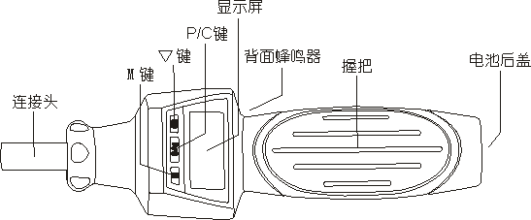

2.2 液晶屏示意图

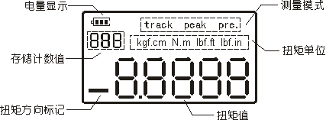
- 技术参数
3.1 精度：双向2%。
3.2 预报警范围为预置扭矩值的90%。
3.3 电源：2节7号电池。
3.4 使用环境：温度（0~40）℃、湿度≤85%。
3.5 存放环境：（-10~60）℃。
四、使用说明
4.1 操作说明
① 开机/关机
开机：按“P/C”键开启机器。关机：按“P/C”键关闭机器。如果电量不足，则会自动关机；机器5分钟不工作，则自动关机。
② 工作模式设置
长按“M”键进入菜单界面，短按“M”键切换到MODE选项，短按“▽”键即可选择工作模式。“track”为实时模式，“Pre.”为预置模式，“peak”为峰值模式。
- 实时模式
实时模式下，LCD屏显示track字样，实现扭矩值的实时跟踪。在实时模式下，LCD屏实时显示加载扭矩值。
- 预置模式
扭矩起子在工作界面下，短按“▽”键显示预设值，再次按“▽”键设置预设值，当预设值调节到需要的值时，按“M”键保存退出。在预置模式锁紧时，当锁紧扭矩到达预设值的80%时，蜂鸣器和指示灯会间隔闪烁报警，越接近预设值蜂鸣器和指示灯闪烁报警频率越高，达到预设值时蜂鸣器长鸣，指示灯常亮。在预置值模式下力值将保存在峰值状态，当需要保存数据时，可短按“M”键保存数据，当力值为零时无法保存数据。
提示：蜂鸣器功能开启状态下，蜂鸣器会响应。
- 峰值模式
峰值模式下，LCD屏显示加载扭矩的峰值，当需要保存峰值数据时，可短按“M”键保存当前峰值数据，可短按“P/C”键清除当前峰值数据。
③ 扭矩单位切换
长按“M”键进入设置菜单，短按“M”键切换到UNIT选项，短按“▽”键即可自由选择4种扭矩单位，短按“M”键保存选择的扭矩单位并退出菜单。
④ LCD背光灯功能
长按“M”键进入设置菜单，短按“M”键切换到LTON选项，短按“▽”键选择开启或关闭背光灯。数字1代表背光开启，数字0代表背光关闭。
⑤ 数据存储、查看和删除
在峰值模式下，本产品是手动存储力值数据，短按“M”键可保存当前扭矩峰值。长按“M”键进入设置菜单，短按“M”键找到数据组，在短按“▽”键可查看所有数据。短按“M”键切换到JELA选项，短按“▽”键即可删除所有存储的数据。数字1代表删除数据，数字0代表不删除数据，短按“M”键退出设置菜单。
⑥ 蜂鸣器设置
长按“M”键进入设置菜单，短按“M”键切换到BUZZ选项，短按“▽”键选择开启或关闭蜂鸣器。数字1代表开启，数字0代表关闭，短按“M”键退出设置菜单。
⑦ 低功耗设置
低功耗可以降低电池电量的消耗，提高扭矩起子的使用时间。长按“M”键进入设置菜单，短按“M”键切换到LPOW选项，短按“▽”键选择开启或关闭。数字1代表开启，数字0代表关闭，短按“M”键退出设置菜单。
⑧ 恢复出厂设置
当用户数据设置比较混乱时，可以使用恢复出厂设置，扭矩起子的所有参数将恢复到出厂设置时的参数。长按“M”键进入设置菜单，短按“M”键切换到RSET选项，短按“▽”键选择是否恢复出厂设置。数字1代表开启，数字0代表关闭，短按“M”键退出设置菜单。
注意：置入2节7号电池到电池盒中，请注意正负极方向。
4.2 参数设置示意图
① 设置菜单

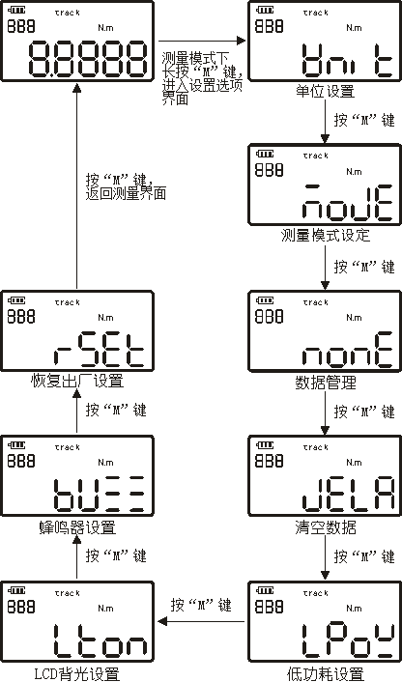

② 单位设置示意图
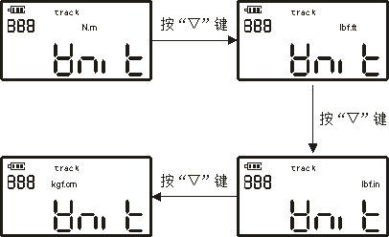

③ 工作模式设置示意图

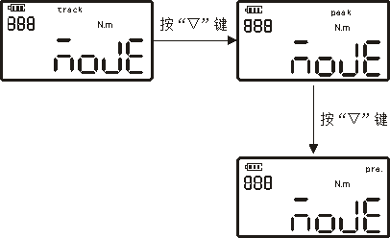

④ 查看、删除数据示意图

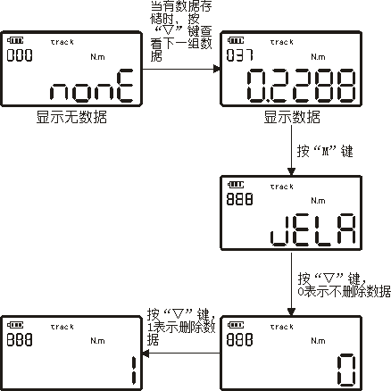

⑤ 低功耗设置示意图

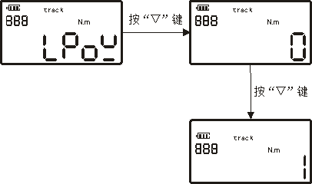

⑥ LCD背光设置示意图

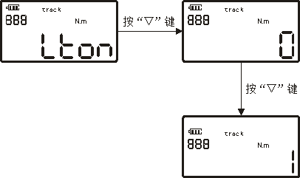
- 蜂鸣器设置示意图

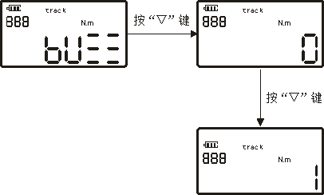

⑧ 恢复出厂设置示意图

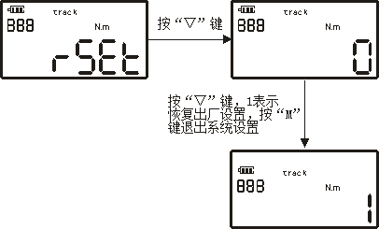

五、维修和保养
为了保证产品的准确度，应定期对产品进行检定，以确保其正常使用。
- 检定要求:
根据产品的使用频率，确定检定周期。
- 检定周期：
检定周期一般为12个月，使用频繁的产品检定周期为6个月，在重要岗位紧固的螺栓、螺母，应在每次使用之前进行检定，以确保其精确度。
- 检定资质：
检定人员为生产厂家或具有专业资质的计量人员，检定设备为系统误差小于等于0.3%的检定仪。
- 在使用中不要当榔头使用，尽量避免磕碰和跌落。
- 严禁过载20%使用，以免损坏产品的传感器。
- 严禁随意拆卸产品，遇到问题，请及时与我公司联系。
- 使用完产品后应放入包装盒内。
- 随机附件
1 | 数显扭矩起子 | 1只
2 | 说明书 | 1份
3 | 合格证 | 1份
4 | 干燥剂 | 1包
5 | 7#电池 | 2节
6 | 保修卡 | 1张

